218-594-113 Шангина Ирина Евгеньевна

Урок математики в 5 классе «Сложение и вычитание десятичных дробей»

Цели и задачи
Образовательные – обобщить и систематизировать знания учащихся по теме «Сложение и вычитание десятичных дробей».
Развивающие – развивать творческую и мыслительную деятельность учащихся на уроке с помощью решения различных задач, интеллектуальные качества личности школьников такие, как самостоятельность, способность к оценочным действиям, обобщению, быстрому переключению; способствовать формированию навыков самостоятельной работы; формировать умение четко и ясно излагать свои мысли.
Воспитательные – прививать учащимся интерес к предмету с помощью изучения истории и развития науки; формировать умение аккуратно и грамотно выполнять математические записи.

Тип урока: урок повторения и закрепления знаний учащихся по теме.

Формы организации учебной деятельности: коллективная, индивидуальная.

Оборудование: компьютер, проектор, презентация Power Point.

Ход урока

1. Организационный момент.
Прозвенел и смолк звонок.
Начинается урок.
Тихо девочки за парту сели,
Тихо мальчики за парту сели,
На меня все посмотрели.

2. Актуализация знаний по теме «Сложение и вычитание десятичных дробей»
- Вспомним основные понятия из темы: «Сложение и вычитание десятичных дробей».
1) Какая дробь называется десятичной?
Любое число, знаменатель дробной части которого выражается единицей с одним или несколькими нулями, называют десятичной дробью.

2) Сформулируйте свойство десятичных дробей.
Если в конце десятичной дроби приписать нуль или отбросить нуль, то получится дробь, равная данной.

3) Сформулируйте правило сравнения десятичных дробей.
Чтобы сравнить две десятичные дроби. Надо сначала уравнять у них число десятичных знаков, приписав к одной из них справа нули, а потом, отбросив запятую, сравнить получившиеся натуральные числа.

4) Как сложить десятичные дроби?
Чтобы сложить десятичные дроби, надо уравнять в этих дробях количество знаков после запятой, записать их друг под другом так, чтобы запятая была записана под запятой, выполнить сложение, не обращая внимание на запятую, поставить в ответе запятую под запятой в данных дробях.

218-594-113 Шангина Ирина Евгеньевна
5) Как вычесть десятичные дроби?
Чтобы вычесть десятичные дроби, надо уравнять в этих дробях количество знаков после запятой, записать их друг под другом так, чтобы запятая была записана под запятой, выполнить вычитание, не обращая внимание на запятую, поставить в ответе запятую под запятой в данных дробях.

6) Как выполнить округление числа?
Если первая отброшенная или замененная нулем цифра равна 5, 6, 7, 8, 9, то стоящую перед ней цифру увеличивают на 1.
Если первая отброшенная или замененная нулем цифра равна 0, 1, 2, 3, 4, то стоящую перед ней цифру оставляют без изменения.

3. Устный счет.
- А теперь немного посчитаем устно.
Слайд 3.
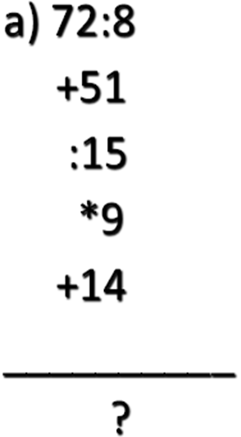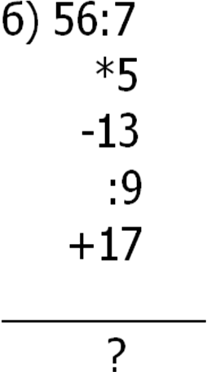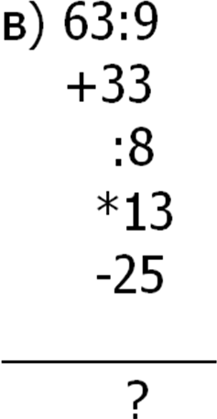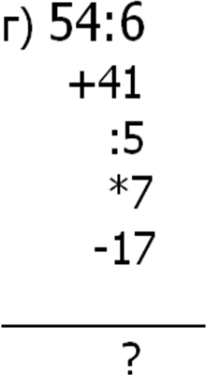

4. История возникновения десятичных дробей.
- Мы так много знаем о десятичных дробях, но только совсем немного об истории их возникновения. Ребята приготовили короткие сообщения. Послушаем их.
Слайд 4.
Уже несколько тысячелетий человечество пользуется дробными числами, а вот записывать их удобными десятичными знаками оно додумалось значительно позже.
Слайд 5.
Десятичную дробь с помощью цифр и определенных знаков попытался записать арабский математик ал-Уклисиди в X веке в "Книге разделов об индийской арифметике".
Некоторые элементы десятичной дроби встречаются в трудах многих ученых Европы в 12 - 14 веках.
Слайд 6.
Полную теорию десятичных дробей дал узбекский ученый Джемшид ал-Каши в книге "Ключ к арифметике", изданной в 1424 году, в которой он показал запись дроби в одну строку числами в десятичной системе и дал правила действия с ними. Ученый пользовался несколькими способами написания дроби: то он применял вертикальную черту, то чернила черного и красного цветов. Но этот труд до европейских ученых своевременно не дошел!
Слайд 7.
Примерно в это же время математики Европы также пытались найти удобную запись десятичной дроби.
В книге "Математический канон" французского математика Ф. Виета (1540-1603) десятичная дробь записана так 2 ¹³⁵⁴³⁶ - дробная часть подчеркивалась и записывалась выше строки целой части числа.

218-594-113 Шангина Ирина Евгеньевна
Слайд 8.
Лишь в конце XVI века мысль записывать дробные числа десятичными знаками пришла некоему Симону Стевину из Фландрии. В своей книге "Десятая" (1585г.) он излагает теорию десятичных дробей и предлагает писать цифры дробного числа в одну строку с цифрами целого числа, при этом нумеруя их. Например, число записывалось так: 0,3752 = или 5,13 = .
В своей книге "Десятая" он не только излагает теорию десятичных дробей, но и старается убедить людей пользоваться ими, говоря, что при их использовании "изживаются трудности, распри, ошибки, потери и прочие случайности, обычные спутники расчетов". Его и считают изобретателем десятичных дробей.

5. Задание на запись десятичных дробей.
$\text{19}\frac{3}{\text{10}}$$\frac{8}{\text{100}}$$1\frac{2}{\text{100}}$$\text{50}\frac{5}{\text{100}}$$\text{30}\frac{\text{85}}{\text{1000}}$$2\frac{\text{202}}{\text{10000}}$Слайд 9.
- Запишите в виде десятичной дроби числа , , , , , ,
$\frac{\text{7070}}{\text{100000}}$$3\frac{8}{\text{10000}}$$8\frac{5}{\text{10}}$$\frac{\text{14}}{\text{100}}$$\text{15}\frac{7}{\text{1000}}$$9\frac{\text{25}}{\text{10000}}$$\text{14}\frac{8}{\text{100}}$$\text{235}\frac{8}{\text{10000}}$
, , , , , , , .

6. Задание на округление чисел.
Слайд 10.
Округлите каждое из чисел А) 584,356 Б) 935,0846 В) 0,8355 Г) 573,856 Д) 846,0739 Е) 0,325 Ж) 1879,9923 до единиц, до десятых.

7. Решение уравнений.
Слайд 11.
Решите уравнения.
А) 45 – х = 38,783;
Б) х + 27,621 = 38;
В) (х + 1,7) – 6,02 = 10,4;
Г) (8,3 – х) – 0,02 = 3,4;
Д) 14,08 – (52,3 – х) = 1,003;
Е) (39,4 – х) + 2,004 = 27,03;
Ж) 6,793х + 0,007х + 0,2х = 7042;
З) 0,006х + 0,5х + 7,494х = 8072.

8. Задание на смекалку.
Слайд 12.
Замените звездочку одинаковой цифрой так, чтобы получилось верное неравенство
9,1 > 9,*9
7,*9 < 7,12
0,*5 > 0,5*
0,*8 < 0,8*
0,*6 < 0,6*
0,*3 > 0,3*

9. Итог урока.

